Аналитические материалы
по теме
«Малое и среднее предпринимательство
г. Десногорск Смоленской области»

Структурная и количественная динамика в малом и среднем предпринимательстве
(по данным Единого реестра малого и среднего предпринимательства)

муниципальное образование «город Десногорск» Смоленской области

Таблица 1. Количество субъектов МСП в районе в сравнении с другими муниципальными образованиями Смоленской области с 10.04.2024 по 10.04.2025
№ | Муниципальные образования  Смоленской области | 10.04.2024 | 10.01.2025 | 10.04.2025 | Прирост с начала года, ед. | Прирост с начала года, % | Прирост за год, ед. | Прирост за год, %
1 | Велижский муниципальный округ | 213 | 234 | 238 | 4 | 101,71% | 25 | 111,74%
2 | Вяземский муниципальный округ | 2472 | 2 513 | 2 533 | 20 | 100,80% | 61 | 102,47%
3 | Гагаринский муниципальный округ | 1502 | 1 504 | 1 512 | 8 | 100,53% | 10 | 100,67%
4 | Глинковский муниципальный округ | 92 | 85 | 92 | 7 | 108,24% | 0 | 100,00%
5 | Демидовский муниципальный округ | 301 | 300 | 306 | 6 | 102,00% | 5 | 101,66%
6 | Дорогобужский муниципальный округ | 613 | 634 | 655 | 21 | 103,31% | 42 | 106,85%
7 | Духовщинский муниципальный округ | 364 | 358 | 372 | 14 | 103,91% | 8 | 102,20%
8 | Ельнинский муниципальный округ | 241 | 265 | 270 | 5 | 101,89% | 29 | 112,03%
9 | Ершичский муниципальный округ | 131 | 133 | 133 | 0 | 100,00% | 2 | 101,53%
10 | Кардымовский муниципальный округ | 255 | 246 | 255 | 9 | 103,66% | 0 | 100,00%
11 | Краснинский муниципальный округ | 411 | 397 | 403 | 6 | 101,51% | -8 | 98,05%
12 | Монастырщинский муниципальный округ н | 187 | 194 | 195 | 1 | 100,52% | 8 | 104,28%
13 | Новодугинский муниципальный округ | 188 | 193 | 193 | 0 | 100,00% | 5 | 102,66%
14 | Починковский муниципальный округ | 593 | 575 | 591 | 16 | 102,78% | -2 | 99,66%
15 | Рославльский муниципальный округ | 1776 | 1 798 | 1 830 | 32 | 101,78% | 54 | 103,04%
16 | Руднянский муниципальный округ | 837 | 823 | 840 | 17 | 102,07% | 3 | 100,36%
17 | Сафоновский муниципальный округ | 1612 | 1 621 | 1 638 | 17 | 101,05% | 26 | 101,61%
18 | Смоленский муниципальный округ | 2706 | 2 876 | 2 946 | 70 | 102,43% | 240 | 108,87%
19 | Сычевский муниципальный округ | 235 | 247 | 250 | 3 | 101,21% | 15 | 106,38%
20 | Темкинский муниципальный округ | 138 | 143 | 147 | 4 | 102,80% | 9 | 106,52%
21 | Угранский муниципальный округ | 266 | 262 | 265 | 3 | 101,15% | -1 | 99,62%
22 | Хиславичский муниципальный округ | 203 | 216 | 227 | 11 | 105,09% | 24 | 111,82%
23 | Холм-Жирковский муниципальный округ | 192 | 201 | 201 | 0 | 100,00% | 9 | 104,69%
24 | Шумячский муниципальный округ | 150 | 161 | 163 | 2 | 101,24% | 13 | 108,67%
25 | Ярцевский муниципальный округ | 1814 | 1 804 | 1 817 | 13 | 100,72% | 3 | 100,17%
26 | город Десногорск | 554 | 565 | 563 | -2 | 99,65% | 9 | 101,62%
27 | город Смоленск | 20873 | 20 921 | 21 262 | 341 | 101,63% | 389 | 101,86%
Смоленская область* |  | 38337 | 38919 | 39 897 | 628 | 101,60% | 978 | 102,51%
*прирост в % посчитан как среднее значение по Смоленской области
За период с 10.04.2024г. по 10.04.2025г. число субъектов МСП в 22 муниципальных образованиях увеличилось. Наибольший рост наблюдается в г. Смоленск + 389 ед. или 101,86 %, Смоленский муниципальный округ + 240 ед. или 108,87%. Вяземском муниципальном округе + 61 ед. или 102,47%. Рославльском муниципальном округе + 54 ед. или 103,04%. Дорогобужском муниципальном округе + 42 ед. или 106,85%. Ельнинском муниципальном округе + 29 ед. или 112,03%. Сафоновском муниципальном округе + 26 ед. или 101,61%. Велижском муниципальном округе + 25 ед. или 111,74%. Хиславичском муниципальном округе + 24 ед. или 111,82%. Сычевском муниципальном округе + 15 ед. или 106,38%. Шумячском муниципальном окуге + 13 ед. или 108,67%. Гагаринском муниципальном округе + 10 ед. или 100,67%. Темкинском муниципальном округе + 9 ед. или 106,65%. Холм-Жирковском муниципальном округе + 9 ед. или 104,69%. Монастырщинском муниципальном округе + 8 ед. или 104,28%. Духовщинском муниципальном округе + 8 ед. или 102,20%. Новодугинском муниципальном округе + 5 ед. или 102,66%. Демидовском муниципальном округе + 5 ед. или 101,66%. Руднянском муниципальном округе + 3 ед. или 100,36%. Ярцевском муниципальном округе + 3 ед. или 100,17%. Ершичском муниципальном округе + 2 ед. или 101,53%.
В 2 муниципальном образовании количество субъектов МСП не изменилось.
В 3 муниципальных образованиях снижено количество субъектов МСП: в Краснинском муниципальном округе – 8 ед. или 98,05%, Починковском мунициапальном округе – 2 ед. или 99,66%, Угранском муниципальном округе – 1 ед. или 99,62%.
В городе Десногорске за период с 10.04.2024г. по 10.04.2025г. число субъектов МСП увеличилось на 9 ед. или 101,62%. По данным ФНС России на 10.03.2025г. число субъектов составляет 563 ед.

Таблица 2. Динамика количества субъектов МСП в в разрезе категорий хозяйствующих субъектов

Категория МСП | 10.04.2024 | 10.01.2025 | 10.04.2025 | Прирост с начала года, ед. | Прирост с начала года, % | Прирост за год, ед. | Прирост за год, %
Юридические лица | 150 | 143 | 143 | 0 | 0 | -7 | 95,33%
микро | 138 | 132 | 132 | 0 | 0 | -6 | 95,65%
малые | 11 | 10 | 10 | 0 | 0 | -1 | 90,9%
средние | 1 | 1 | 1 | 0 | 0 | 0 | 0
ИП | 396 | 422 | 420 | -2 | 99,52% | -24 | 106,06%
микро | 394 | 421 | 419 | -2 | 99,52% | -25 | 106,34%
малые | 2 | 1 | 1 | 0 | 0 | -1 | 50%
средние | 0 | 0 | 0 | 0 | 0 | 0 | 0
Всего | 546 | 565 | 563 | -2 | 99,64% | 8 | 1,4%
в т.ч. социальных предприятий | 1 | 1 | 1 | 0 | 0 | 0 | 0

Как видно из представленной таблицы, за период с апреля 2024 года по апрель 2025 года в муниципальном образовании «город Десногорск» Смоленской области количество юридических лиц МСП уменьшилось на 7 ед. или 95,33 %, количество ИП уменьшилось на 24 ед. или 106,06%.

График 1. Динамика количества субъектов МСП в муниципальном образовании
«город Десногорск» Смоленской области

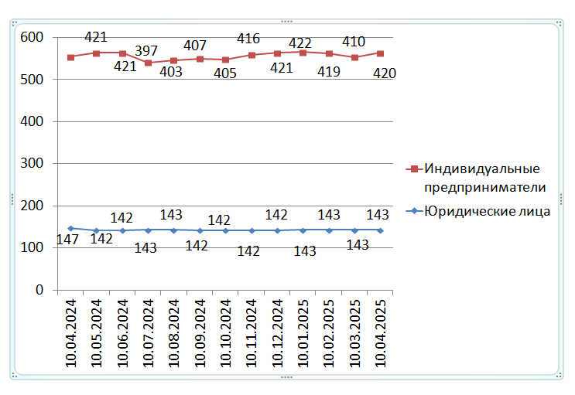

Согласно графику, построенному по данным Единого реестра субъектов малого и среднего предпринимательства, динамика количества индивидуальных предпринимателей за календарный год (с апреля 2024 г. по апрель 2025 г.) имела незначительные колебания в течение всего отчетного периода.
Невысокий темп прироста количества индивидуальных предпринимателей может быть связан с растущей популярностью применения статуса плательщика налога на профессиональный доход (самозанятость) среди физических лиц, осуществляющих коммерческую деятельность. В связи с простой регистрацией и невысокой налоговой нагрузкой, часть предпринимателей предпочитает использовать этот режим регистрации ИП.

График 2. Структура малого и среднего предпринимательства в муниципальном образовании «город Десногорск» Смоленской области по видам деятельности

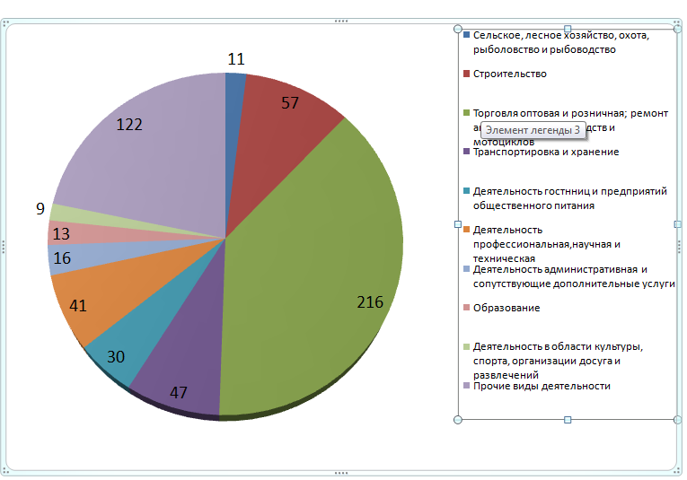

Таблица 3. Структура малого и среднего предпринимательства в муниципальном образовании
«город Десногорск» Смоленской области по видам деятельности

Раздел ОКВЭД | ОКВЭД | 10.01.2025 | 10.04.2025 | Прирост с начала года, ед. | Прирост с начала года, %
Сельское, лесное хозяйство, охота, рыболовство и рыбоводство | с 01 по 03 | 11 | 11 | 0 | 0
Добыча полезных ископаемых | 8 | 0 | 0 | 0 | 0
Обрабатывающие производства | с 10 по 33 | 24 | 26 | 2 | 108,3%
Обеспечение электрической энергией, газом и паром; кондиционирование воздуха | 35 | 6 | 6 | 0 | 0
Водоснабжение; водоотведение, организация сбора и утилизации отходов, деятельность по ликвидации загрязнений | с 36 по 39 | 1 | 1 | 0 | 0
Строительство | с 41 по 43 | 54 | 57 | 3 | 105,5%
Торговля оптовая и розничная; ремонт автотранспортных средств и мотоциклов | с 45 по 47 | 212 | 216 | 4 | 101,8%
Транспортировка и хранение | с 49 по 53 | 46 | 47 | 1 | 102,1%
Деятельность гостиниц и предприятий общественного питания | с 55 по 56 | 32 | 30 | -2 | 93,75%
Деятельность в области информации и связи | с 58 по 63 | 23 | 21 | -2 | 91,3%
Деятельность финансовая и страховая | 66 | 0 | 0 | 0 | 0
Деятельность по операциям с недвижимым имуществом | 68 | 33 | 34 | 1 | 103,03%
Деятелность профессиональная, научная и техническая | С 69 по75 | 45 | 41 | -4 | 91,1%
Деятельность административная и сопутствующие дополнительные услуги | с 77 по 82 | 18 | 16 | -2 | 88,%
Образование | 85 | 14 | 13 | -1 | 92,8%
Деятельность в области здравоохранения и социальных услуг | 86 | 10 | 10 | 0 | 0
Деятельность в области культуры, спорта, организации досуга и развлечений | с 90 по 93 | 10 | 10 | 0 | 0
Предоставление прочих видов услуг | С 95 по 96 | 26 | 24 | -2 | 92,3%
Итого |  | 565 | 563 | -2 | 99,64%

По данным Единого реестра субъектов МСП по пяти отраслям отмечено увеличение числа занятых субъектов МСП с начала года: обрабатывающее производство (+1 ед.), строительство (+3 ед.), торговля оптовая и розничная; ремонт автотранспортных средств и мотоциклов (+4 ед.), транспортировка и хранение (+1 ед.), деятельность по операциям с недвижимым имуществом (+1 ед.)
Еще по семи видам деятельности наблюдается отсутствие динамики, по семи отраслям – отрицательная динамика (наиболее всего по деятелность профессиональная, научная и техническая – 4 ед. или 91,1 %).

Количество вновь созданных субъектов МСП
По состоянию на | Количество, ед. |  |  |  | 2023 к 2022 |  | 2024 к 2023 |  | 2025 к 2024
По состоянию на | 10.01.2022 | 10.01.2023 | 10.01.2024 | 10.04.2025 | Прирост |  | Прирост |  | Прирост
 |  |  |  |  | единиц | % | единиц | % | единиц | %
Количество вновь созданных субъектов МСП, в том числе: | 3 | 9 | 5 | 13 | 6 | 200 | -4 | -44,45 | 8 | 260%
ИП | 3 | 9 | 4 | 13 | 6 | 200 | -5 | -55,55 | 9 | 325
Юр. лица | 0 | 0 | 1 | 0 | 0 | 0 | 1 | 100 | 0 | 0

По данным ФНС в Смоленской области по состоянию на 10.01.2024г. было зарегистрировано 5 вновь созданных субъектов МСП (4 ИП и 1 ЮЛ), на 10.04.2025 г. 13 ед. (13 ИП и 0 ЮЛ), прирост к 10.01.2025 составил 8 ед. или 260%, в том числе по ЮР. лицам 0%). Структура вновь созданных субъектов МСП не изменилась.

Количество вновь созданных субъектов МСП
по видам деятельности
Вновь созданные субъекты МСП | ОКВЭД* | 10.04.2024 | Доля от общего количества | 10.04.2025 | Доля от общего количества | Прирост
Сельское, лесное хозяйство, охота, рыболовство и рыбоводство | С 01 по 03 | 0 | 0 | 0 | 0 | 0
Добыча полезных ископаемых | 08 | 0 | 0 | 0 | 0 | 0
Обрабатывающие производства | С 10 по 33 | 1 | 0,18 | 2 | 0,35 | 1
Обеспечение электрической энергией, газом и паром; кондиционирование воздуха | 35 | 0 | 0 | 0 | 0 | 0
Водоснабжение; водоотведение, организацич сбора и утилизации отходов, деятельность по ликвидации загрязнений | 38 | 0 | 0 | 0 | 0 | 0
Строительство | С 41 по 47 | 3 | 0,54 | 8 | 1,42 | 5
Транспортировка и хранение | С 49 по 53 | 0 | 0 | 2 | 0,35 | 2
Деятельность гостиниц и предприятий общественного питания | С 55 по 56 | 1 | 0,18 | 0 | 0 | 0
Деятельность в области информации и связи | С 58 по 63 | 1 | 0,18 | 0 | 0 | 0
Деятельность финансовая и страховая | С 65 по 66 | 0 | 0 | 0 | 0 | 0
Деятельность по операциям с недвижимым имуществом | 68 | 1 | 0,18 | 0 | 0 | 0
Деятельность профессиональная, научная и техническая | С 69 по 75 | 0 | 0 | 0 | 0 | 0
Деятельность административная и сопутствующие дополнительные услуги | С 77 по 82 | 1 | 0,18 | 0 | 0 | 0
Образование | 85 | 0 | 0 | 0 | 0 | 0
Деятельность в области здравоохранения и социальных услуг | 86 | 0 | 0 | 0 |  | 0
Деятельность в области культуры, спорта организации досуга и развлечений | С 90 по 93 | 0 | 0 | 1 | 0,17 | 1
ИТОГО |  | 8 | 1,44 | 13 | 2,29 | 9

Из таблицы видно, что с 10.04.2024г. по 10.04.2025г. среди субъектов МСП открыто больше предприятий в сферах деятельности: строительство.

Краткие итоги

За период с 10.04.2024г. по 10.04.2025г. динамика количества субъектов МСП, осуществляющих деятельность в муниципальном образовании «город Десногорск» Смоленской области, соответствовала тенденциям других районов Смоленской области. За указанный период в в муниципальном образовании «город Десногорск» Смоленской области численность субъектов МСП увеличилась на 9 ед.
С начала 2025 года количество зарегистрированных субъектов МСП в муниципальном образовании «город Десногорск» Смоленской области снизилось на 2 ед. Количество субъектов МСП в разрезе индивидуальных предпринимателей и юридических лиц изменениям практически не подвержено и колеблется в пределах от 142 до 147 юридических лиц и от 397 до 422 индивидуальных предпринимателя.
Малый прирост количества ИП частично обусловлен интересом физических лиц, осуществляющих предпринимательскую деятельность, к применению альтернативной системы налогообложения, позволяющей гражданам, переходящим на новый специальный налоговый режим (налог на профессиональный доход), платить с доходов от самостоятельной деятельности только налог по льготной ставке — 4 или 6% и легально вести бизнес, а также получать доход от подработок без рисков получить штраф за незаконную предпринимательскую деятельность.
Структура малого и среднего предпринимательства по видам экономической деятельности не претерпела существенных изменений, наиболее популярными видами деятельности являются: торговля оптовая и розничная, предоставление прочих видов услуг.
За период с 10.04.2024 по 10.04.2025 в реестр единого малого и среднего предпринимательства добавилось 9 субъектов МСП, обрабатывающие производства, строительство, транспортировка и хранение, деятельность в области культуры, спорта организации досуга и развлечений.
Из них вновь созданных субъектов МСП 13 ед. (13 ИП и 0 ЮЛ). Из единого реестра малого и среднего предпринимательства выбыло 3 субъектов МСП, из них 3 был исключены из реестра. Основной причиной исключения субъектов МСП из Единого реестра по данным Межрайонной ИФНС России №1 по Смоленской области является не предоставление налогоплательщиками на дату формирования Единого реестра налоговой отчетности, в которой отражены сведения о среднесписочной численности работников и доходе, полученном от осуществления предпринимательской деятельности за 2024 год.

